Oprettelse af serviceudbyders Webservice

10-01-2021

Serviceplatformen - Bestillingsformular

|  |  |
| --- | --- |
| Sendes til | *Serviceplatformens Helpdesk – www.serviceplatformen.dk* Kontaktinformation: Tlf.: +45 70 11 15 39; e-mail: helpdesk@serviceplatformen.dk |
| Sendes af | Forvaltningsansvarlig for det it-system, som er udbyder af webservicen |
| Formular* | Serviceplatformen – Oprettelse af serviceudbyders webservice_2 |

* Bestillingsformularen bliver løbende opdateret, den gældende version kan findes i [Digitaliseringskataloget](https://digitaliseringskataloget.dk/supportydelser)

|  |  |
| --- | --- |
| Formularversion | 1.2 |
| Dokumentversion | 1.4 |

# Bestilling

|  |  |  |
| --- | --- | --- |
| **Bestiller** | | |
| **Rolle** (***sæt et ’x’)*** | x | **Forvaltningsansvarlig Serviceudbydersystem** |
| ***Navn på organisationen*** *(forvaltningsansvarlig)* |  | |
| ***CVR-nummer*** |  | |
| ***EAN-nummer*** *(krav hvis myndighed)* |  | |
| ***Kontaktoplysninger*** *Navn* |  | |
| ***til support*** *E-mail* |  | |
| *Telefonnummer* |  | |
| ***KOMBIT BestillingsID*** |  | |

Tabel 1 – Bestiller

Udfyld identifikation og kontaktinformation på bestilleren i Tabel 1. E-mailadresse og tlf.nr. skal være til den forvaltningsansvarliges supportfunktion. Må ikke være personspecifik.

Angiv BestillingsID, som fås ved oprettelse af bestillingen via Digitaliseringskataloget. Bemærk at denne bestillingsformular skal sendes ind separat og ikke som del af webformularen i Digitaliseringskataloget.

# Stamdata For ServiceudbyderSystem

|  |  |
| --- | --- |
| **ServiceudbyderOrganisation – Myndighed / organisation med ansvar for serviceudstilling** | |
| ***Navn*** |  |
| ***CVR-nummer*** | nn nn nn nn |

Tabel 2 – ServiceudbyderOrganisation

|  |  |  |  |  |
| --- | --- | --- | --- | --- |
| **Serviceudbydersystem** | | | | |
| ***Navn*** |  | | | |
| ***Identifikation (UUID)*** |  | | | |
| ***Driftsmiljø (sæt et ’x’)*** |  | **Produktion** |  | **Exttest** |
| ***Produktnavn og version*** |  | | | |

Tabel 3 – Serviceudbydersystem

Produktversionen i Tabel 3 udfyldes kun, hvis der er flere versioner af it-systemet og derfor behov for versionskontrol på servicen.

|  |  |
| --- | --- |
| **Service** | |
| ***Navn*** |  |
| ***EntityId*** |  |

Tabel 4 - Service

I Tabel 4 registreres samme navn og EntityId på servicen, som I har registreret i det Fælleskommunale Administrationsmodul (ADM).

# Teknisk Information

|  |  |  |  |  |
| --- | --- | --- | --- | --- |
| **Service – Teknisk Information** | | | | |
| ***Endpoint (url)*** |  | | | |
| ***Understøtte Datatype (InfRef)*** |  | | | |
| ***Sikkerhedsmodel (sæt et ’x’)*** |  | **Token (LBSB with Serviceplatformen as impersonator)** |  | **Cerifikatbaseret**  **(Authority Context)** |
| ***Serviceudbyders SSL Servicecertifikat (Offentlig)***  *Alle certifikater, som indgår i certifikatstien, dvs. inklusiv rodcertifikat og eventuelle intermediære certifikater* | *Indsæt fil* | | | |

Tabel 5 – Service – Teknisk Information

Udfyld servicens tekniske informationer i Tabel 5.

* Til servicen er knyttet en datatype (InfRef). Den fremgår af KOMBITs integrationsbeskrivelser jf. Digitaliseringskataloget. I sjældne tilfælde kan der være flere datatyper.
* Indsæt fil indeholdende den offentlige del af jeres SSL-certifikat og rodcertifikater. Filen skal være i .PEM eller .CER format.

# Vejledning

Vejledning i brug og kontrol af bestillingsformularen.

## Forvaltningsansvarlig for Serviceudbydersystem

1. Udfylder bestillingsformularen
2. Før afsendelse af bestilling verificerer den forvaltningansvarlige, at servicen er korrekt opdateret i det Fælleskommunale Administrationsmodul (ADM)
3. Fremsender bestillingsformularen til Serviceplatformens Helpdesk

## Serviceplatformens Helpdesk Kontrollerne tager udgangspunkt i Serviceudbydersystemet, dvs det it-system i det Fælleskommunale Administrationsmodul (ADM), der udstiller servicen.

1. Kontrollerer, at afsender af bestillingsformularen har tilladelse til at oprette webservicen. Det gøres ved hjælp af afsenders e-mail-adresse. Denne e-mail-adresse skal enten være registreret som ”e-mail-adresse” eller under ”Beskrivelse” på it-systemets Stamdata i ADM eller alternativt være angivet i feltet ”Servicespecifikke vilkår” under Stamdata for servicen. Den vil her være angivet med en note om, at denne adresse benyttes ifm. webservice-oprettelse (fx [support@contoso.com](mailto:jens@contoso.com) eller [*@contoso.com](mailto:*@contoso.com))
2. Kontrollerer, at servicen ved sit EntityId ikke allerede er oprettet i Serviceplatformens ”External Interface”. Samme EntityId må ikke være mappet til flere Endpoints/URL’er.
3. Servicen knyttes til en integration via Datatypen (InfRef) jf.Tabel 5. Det kontrolleres for, om denne integration kræver en KOMBIT-godkendt produktversion, før servicen må tilsluttes Serviceplatformen. Er det tilfældet, da foretager HelpDesk en kontrol mellem angivelse i Tabel 3 og en af KDI/KOMBIT udleveret liste.
4. Servicen kan ved positiv godkendelse oprettes i Serviceplatformens ”External Interface”.
5. Når servicen er oprettet, oplyser SP’s Helpdesk dette til den forvaltningsansvarlige for serviceudbydersystemet og medsender det offentlige certifikat, som Serviceplatformen vil benytte i servicekaldet til serviceudbydersystemet.
6. SP’s Helpdesk opretter en dummy-rute til servicen, hvorved overvågningen af servicen aktiveres fx med ping-operation. Herved kan konstateres, at der er hul igennem til servicen.

## Begrebsoversigt

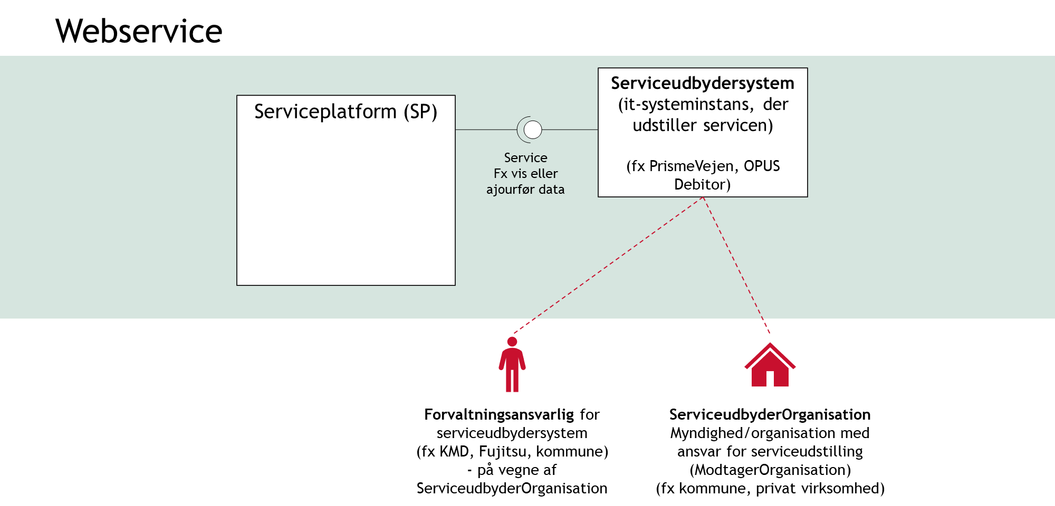

Figur 1 – Kontekst

Mapning af begreber mellem procesbeskrivelser/bestillingsformularer, ADM og de tekniske definitioner i KOMBIT’s kontrakter:

|  |  |  |
| --- | --- | --- |
| **Procesbeskrivelser og bestillingsformularer  (KOMBIT begrebsoverblik)** | **Fælleskommunale Administrationsmodul (ADM)** | **Teknisk definitioner i Bilag 0 (KOMBIT)** |
| **ServiceudbyderOrganisation**  Myndighed/organisation med ansvar for serviceudstilling | Vil typisk have brugerrollen Aftaleadministrator | **ModtagerOrganisation** |
| **Serviceudbydersystem**  Det it-system, der udstiller en service | **Serviceudbyder:** Et it-system der tilbyder service. En service tilbudt af en serviceudbyder tilgås ofte af et Anvendersystem via en tilkoblet service på Serviceplatformen. | **Modtagersystem** betyder et it-system, der kan modtage og behandle data og anvende udstillet funktionalitet fra Systemet. |
| **Forvaltningsansvarlig**  Den myndighed/organisation, der har driftsansvaret for et it-system.  Dvs. sikrer, at it-systemet afvikles korrekt på driftskapaciteten, monitorerer jobafvikling og andre tekniske forhold mv. Forestår installation af patches etc.  Den forvaltningsansvarlige indgår i ­kædesansvaret som part for løsningen.  Det kan være kommunen selv, en leverandør eller anden tredjepart. | Vil typisk have brugerrollen Leverandøradministrator |  |